Рисование «Гиацинты»
Воспитатель Хрусталева Е.С.
Рисование кончиками пальцев часто воспринимается как занятие для малышей. Но эта техника рисования подходит и для старших дошкольников.
Пальцевая живопись имеет терапевтический эффект. Соприкосновение пальцев с бумагой, рисование линий и точек — успокаивающие действия.
В подготовительной группе пальчиковые краски заменяют гуашью — она дешевле, а палитра богаче. И дети умеют смешивать необходимые по замыслу цвета и оттенки.

Рисуем цветочный горшок. Гуашь наносим пальцами линейно, мазками
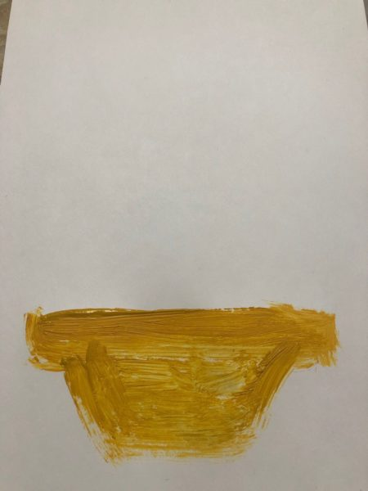

Линиями рисуем стебли и листья гиацинтов
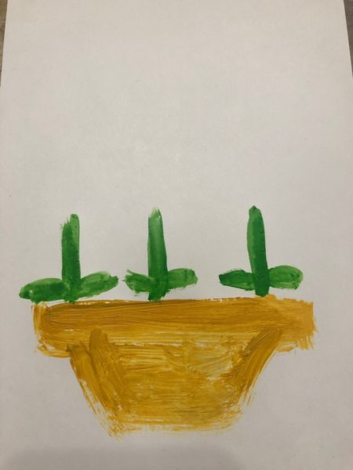

Точками рисуем цветы гиацинтов. Можно попробовать сделать переход от темного оттенка к светлому
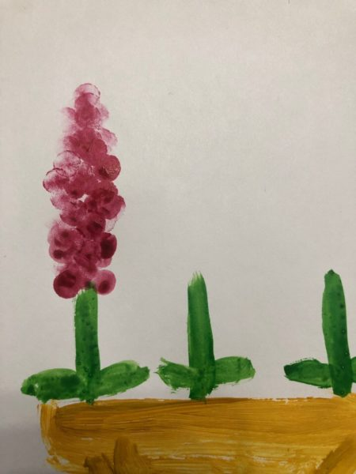

Пальцеграфия готова!
